Název a číslo materiálu
VY_32_INOVACE_01-36

Grafika v Excelu II

Ročník: | 9.
Vzdělávací oblast: | Informační a komunikační technologie
Vzdělávací obor: | Informatika
Tematický okruh: | Tabulkový procesor
Téma: | Grafika v Excelu II
Jméno autora: | Mgr. Petr Chvojka
Vytvořeno dne: | 27.9.2011
Metodický popis,  (anotace): | Metodický materiál vytvořený pro žáky na podporu výkladu – nahrazuje sešit a učebnici, žák jej může opakovaně použít jako návod při práci dle své potřeby. Materiál je též žákům volně dostupný po přihlášení ke službě WindowsLive@Edu.

Grafika v Excelu II

Vložení obrázku
Slouží pro vložení existujícího obrázku (např. obrázek, který máme uložený na disku)
- karta Vložení, seskupení Ilustrace – Obrázek
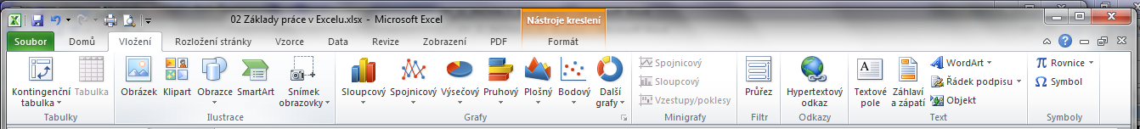

- Otevře se nám okno Vložení obrázku
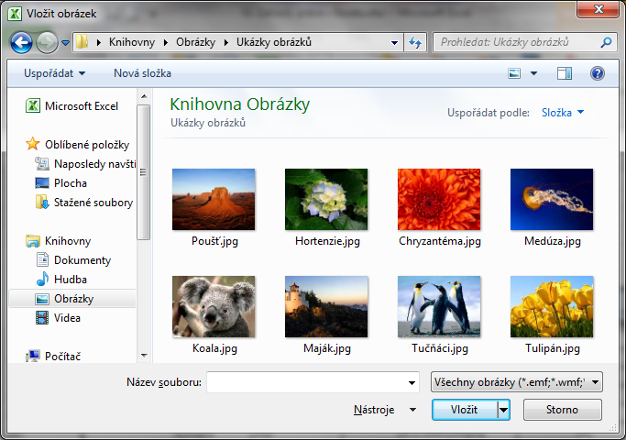
Vybereme obrázek
Vybereme složku
Zvolíme Vložit

Vložení klipartu
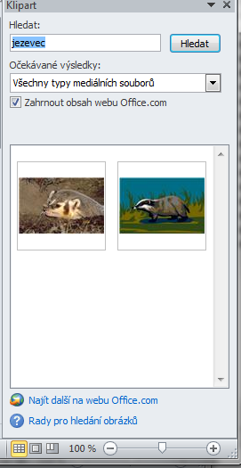
Kliparty jsou obrázky, které je možno stáhnout z http://office.com.
Jsou zde fotografie, ilustrace, videa a zvuky, které můžeme použít
v našich dokumentech.
- Karta Vložení, skupina Obrázek – Klipart
- Otevře se panel Klipart
1. Zvolíme typ mediálního souboru.

3. Vybraný soubor přetáhneme myší
do snímku.
2. Zadáme klíčové slovo.

Vložení SmartArtu
SmartArt jsou objekty, které slouží ke grafickému znázornění organizačních schémat, diagramů, seznamů, hierarchických struktur, zaznamenání procesů, cyklů ve velmi pěkném grafickém provedení.
- Na kartě Vložení ve skupině Ilustrace – SmartArt
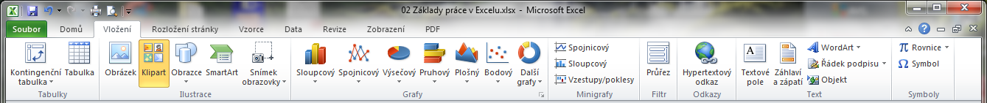

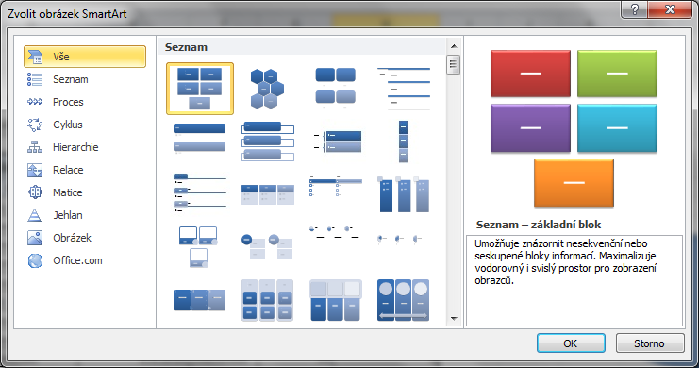
2. Zvolíme konkrétní SmartArt.
1. Vybereme typ SmartArtu (řazeno po kategoriích).
Zde nalezneme popis vybraného objektu
3. Potvrdíme OK.

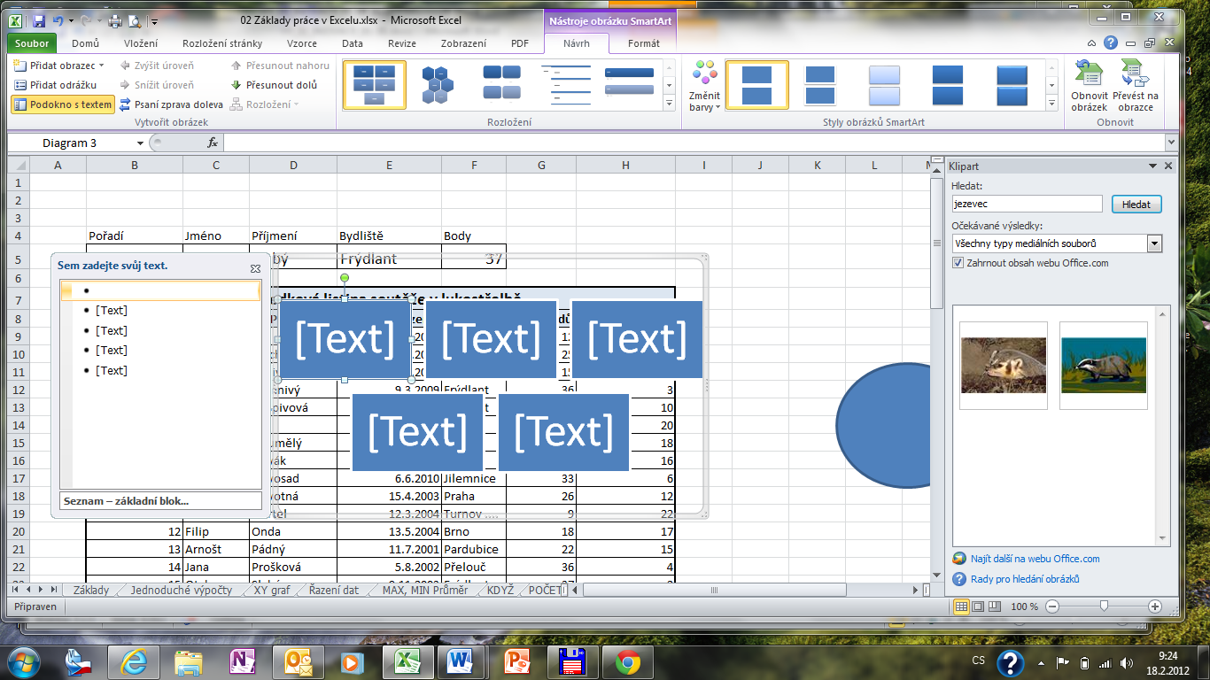
- Po vložení a označení SmartArtu se pro úpravy zobrazí karta Nástroje obrázku SmartArt.

- Karta má dvě části Návrh a Formát
- Pomocí nabídek můžeme změnit Rozložení, Styly obrázků, barevné schéma a další možnosti obrázků SmartArt.

Použitá literatura:
KOVÁŘOVÁ, Libuše. Informatika pro základní školy: 3. Vyd. 2. Kralice na Hané: Computer Media, 2009, 88 s. ISBN 978-80-7402-017-9 (DíL 3 : BROž.) :.

